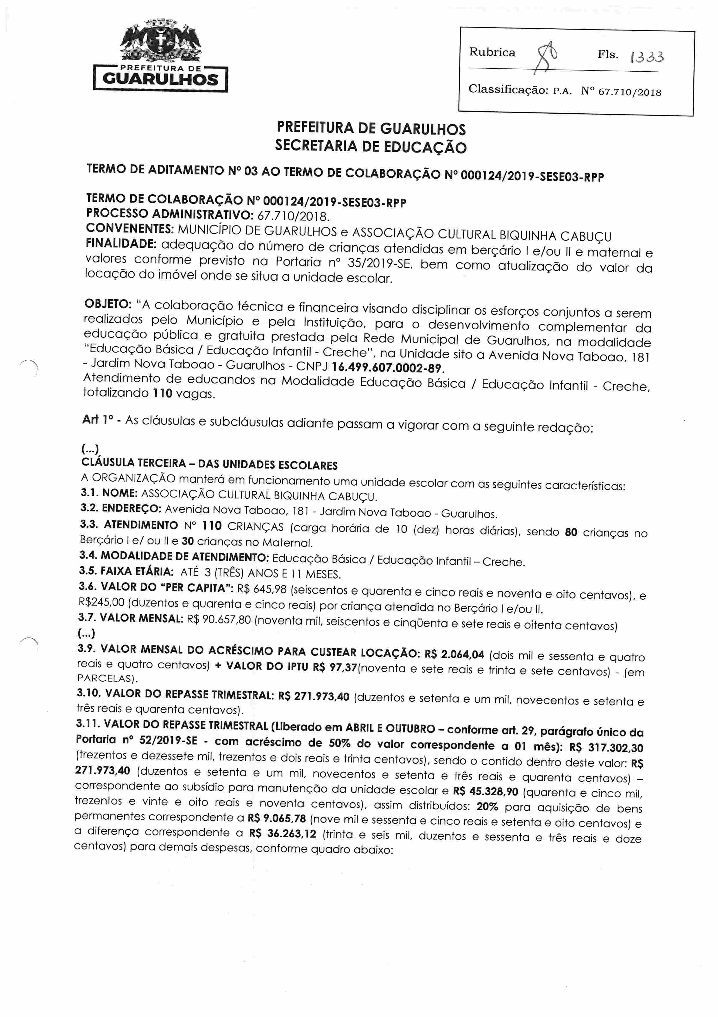

Rubrica Fls. f.3.33

(;lassiíicaÇão: P.A. NO 67.710/20i8

PREFEITURADE GUARULHOS
SECRETARIADEEDUCAÇÃO
TERMO DE ADITAMENTO N' 03 AO TERMO DE COLABORAÇÃO NO0001 24/201 9-SESE03-RPP TERMO DE COLABORAÇÃO N' 0001 24/201 9-SESE03-RPP
PROCESSOADMINISTRATIVO;67.710/2018.
IT%UUTUB EÜ:U El:lh':

toenizanentolde educandos na Modalidade Educação Básica / Educação Infantil - Creche, Art I' - As cláusulase subcláusulasadiante passam a vigorar com a seguinte redaçâo:
( )
CLÁUSULA TERCEIRA - DAS UNIDADES ESCOLARES
A ORGANIZAÇÃOmanterá em funcionamento uma unidade escolarcom asseguintescaracterísticas
3.1. NOME:ASSOCIAÇÃOCULTURALBOQUINHACABUÇU. ' '- --- - -'--vu''
3.2. ENDEREÇO:Avenida Nova Taboao, 181- Jardim Nova Taboao - Guarulhos.

BerçArioNeIMENTON' 110 CRIANÇASernala horária de IO Idez) horas diárias), sendo 80 crianças no
3.4.MODALIDADEDEATENDIMENTO:Educação Básica/ Educação Infantil- Creche.
3.5. FAIXA ETÁRIA: ATÉ 3 jíPÊS) ANOS E 11 MESES
?tH===;E==EF=H===i:='
3.9. \CALORMENSALDO ACRÉSCIMOPARACUSTEARLOCAÇÃO: R$ 2.064,04 Idois mil e sessentae quatro
leais e quatro centavosl + VALORDO IPTUR$97,37Ínoventae sete reais e trinta e sete centavos) - fem
PARCELAS) .

3.10.VALORDO REPASSETRIMESTRAL:R$271.973,40Iduzentos e setenta e um míl, novecentos e setenta e trêsreais e quarenta centavosl
3.11. VALOR DO REPASSETRIMESTRAL(Liberado em ABRILEOUTUBRO- conforme art. 29, parágrafo único da Portaria n' 52/2019-SE- com acréscimo de 50% do valor correspondente a OI mês): R$ 317.302,30 jtrezentos e dezessete míl, trezentose dois reais e trinta centavos), sendo o contido dentro deste valor: R$ 271.973,40Íduzentose setenta e um mil, novecentose setenta e três reaise quarenta centavos)- correspondenteao subsídiopara manutenção da unidade escolare R$45.328,90fquarenta e cinco mil. trezentos e vinte e oito reais e noventa centavos), assim distribuídos:20% para aquisição de bens permanentes correspondente a R$9.065,78jnove mil e sessentae cinco reais e setenta e oito centavos) e
a diferença correspondente a R$ 36.263,12 jtrinta e seis mil, duzentos e sessenta e três reais e doze
centavosl para demaisdespesas,conforme quadro abaixo:

1
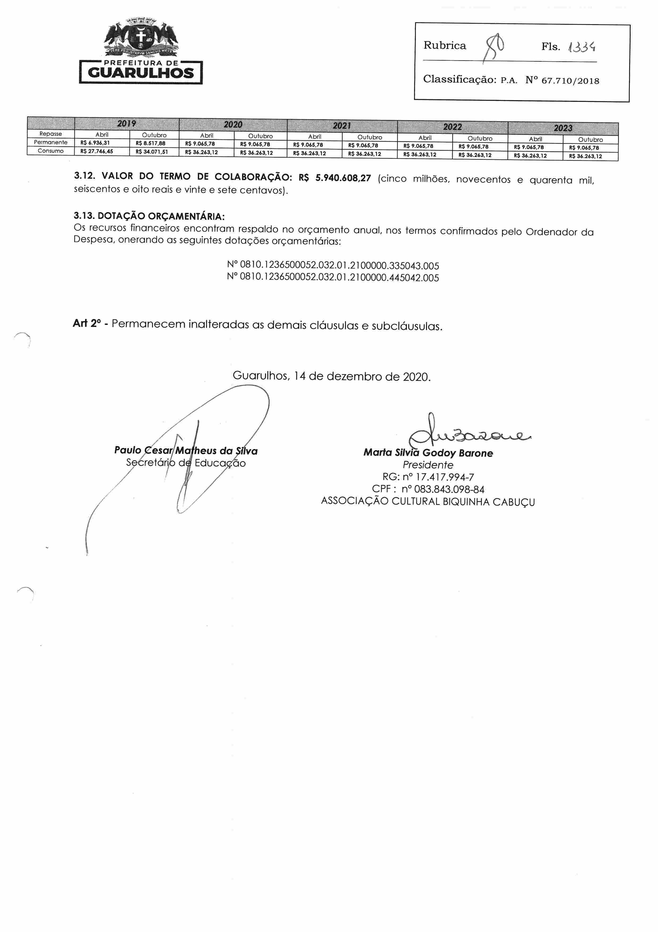

Rubrica Fls. /3.3Ç

(:lassificação: p.A. NO õ7.710/2018

Repassa Abri Outubro
Permanente R$ 6.936,31 R$ 8.517.88 RS9.065 78 K Abn Outubro
7.U6>,rB R$ ?.065.78
Consumo R$27.746,45 R$ 34.071.51 RS36.263 12

3.12. VALOR DO TERMO DE COLABORAÇÃO: R$ 5.940.608,27 jcinco milhões, novecentos e quarenta mi
seiscentos e oito reais e vinte e sete centavos)

3.13. DOTAÇÃO ORÇAMENTÁRIA:
Osrecursosfinanceirosencontram respaldono orçamento anual, nos termosconfirmados pelo Ordenador da
Despesa,onerando asseguintesdotações orçamentárias:

N' 08 10.1236500052.032.01.2 T00000.335043.005
N' 08 TO.1236500052.032.01.2100000.445042.005

Art 2o Permanecem inalteradas as demais cláusulase subcláusulas

Guarulhos,14 de dezembro de 2020

/

PautaeesarjMa+heus da Sova Marca Silwa Godos Barone
SeéretórK)ddEducaçâo Presidente
RG:n' 17.417.994-7
CPF: n' 083.843.098-84 ASSOCIAÇÃOCULTURALBOQUINHACABUÇU

